HASHIWOKAKERO

Dane otoke (kroge) povežite z mostovi (s črtami) po sledečih pravilih:
- Mostovi potekajo samo vodoravno ali navpično.
- Med dvema otokoma smeta biti največ dva mostova.
- Številka na otoku pove, koliko mostov vodi na ta otok.
- Mostovi se ne smejo križati.
- Vsi otoki morajo biti med seboj povezani.

Az adott szigeteket (körök) kösd össze hidakkal (vonalakkal) a következő szabályok szerint:
- A hidak csak vízszintesen vagy függőlegesen futnak.
- Két sziget között legfeljebb két híd van.
- A szigeten levő szám adja meg, hogy hány híd vezet a szigetre.
- A hidak nem keresztezik egymást.
- Minden sziget egymással összeköttetésben áll.

Lahki / könnyű
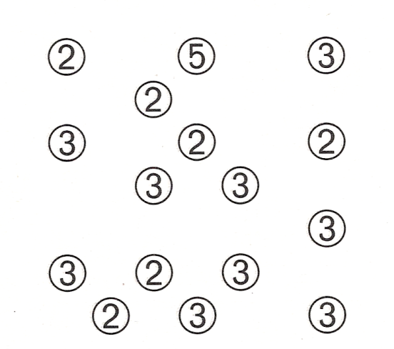

srednje težki / közepesen nehéz
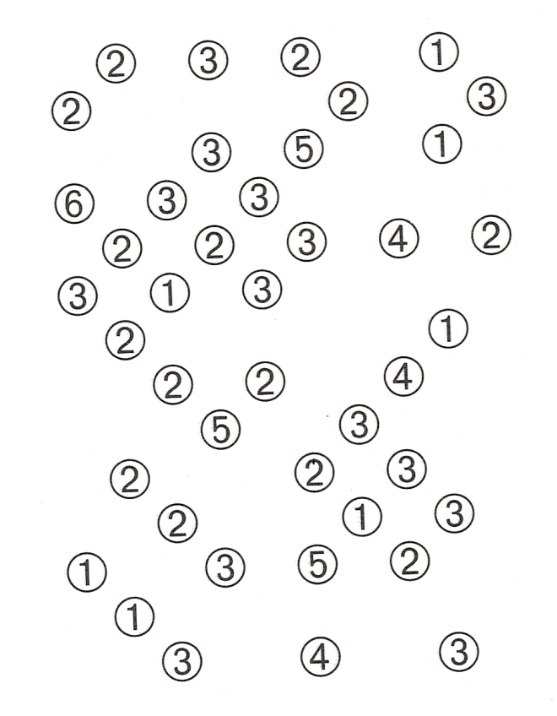

težki / nehéz
